09/22-06

Holz-Hybrid mit Systemgedanke

Brüninghoff fertigt Wand- und Deckenelemente für
Büroneubau auf dem Stuttgarter Wissenscampus

Einen hohen Anspruch an ökologisches Bauen hat das Immobilienunternehmen Wöhr + Bauer beim Bau des neuen Bürogebäudes W15 in Stuttgart. So sollen der Ressourcenverbrauch reduziert und die Emissionen minimiert werden. Um diesen Anforderungen gerecht zu werden, setzen die Projektbeteiligten auf eine Holz-Hybrid-Bauweise mit hohem Vorfertigungsgrad. Das führt nicht nur zu mehr Nachhaltigkeit, sondern auch zu einem schnellen Baufortschritt. Zum Einsatz kommen Wandelemente und Holz-Beton-Verbunddecken (HBV-Decken) von Brüninghoff. Vor allem Letztere bieten technische, wirtschaftliche und ökologische Vorteile. Denn die Elemente vereinen die positiven Eigenschaften von Holz und Beton und nutzen die Synergieeffekte beider Materialien.

Als zweitgrößter Wirtschaftsstandort innerhalb der Stadtgrenze beherbergt der Stuttgarter Wissenscampus zahlreiche Betriebe. Er wird jetzt mit dem W15 um einen attraktiven Neubau in Holz-Hybridbauweise ergänzt, der die bestehende Baustruktur gekonnt fortführt. Das fünfstöckige Gebäude bietet rund 6.100 Quadratmeter Geschossfläche. Es basiert auf den Plänen des ortsansässigen Architekturbüros wma architekten wöhr mieslinger assoziierte und wird derzeit von Brüninghoff in einer ARGE mit der Rommel SF-Bau GmbH & Co. KG realisiert.

Systemgedanke nach Cree Buildings
Brüninghoff fertigt und montiert beim W15 in Stuttgart die Hybridtragkonstruktion – dazu zählen unter anderem Verbundstützen, Holzrahmenbauwände sowie Holz-Beton-Verbunddecken nach Cree Buildings-Ansatz. Die Geschossdecken bestehen dabei aus einem Raster vorgefertigter Holz-Beton-Rippendeckenelemente in den Maßen von rund 2,7 Meter mal 8,10 Meter beziehungsweise 6,7 Meter. Sie setzen sich aus Holzbalken im Verbund mit einer Stahlbetonplatte zusammen. Dank dieser Kombination punktet das hybride Bauteil sowohl mit technischen als auch mit wirtschaftlichen Vorteilen: Es ist deutlich leichter als herkömmliche Betondecken. Im Vergleich zu den sonst üblichen 30 Zentimeter dicken Betondecken spart der Einsatz von Holz in Stuttgart rund 50 Prozent Beton ein. Das wirkt sich positiv auf die CO₂-Bilanz aus. Denn Holz ersetzt in der Hybridbauweise mineralische Baustoffe und Stahl. Zudem speichert es – im Gegensatz zu anorganischen Baustoffen – in der Nutzungsphase Kohlenstoff, der während des Wachstums der Bäume durch die Umwandlung von Kohlendioxid im Holz gespeichert wurde. Die Substitution mineralischer Baustoffe und die Kohlenstoffspeicherung leisten somit einen positiven Beitrag zum Klimaschutz. Im Vergleich zur reinen Holzdecke erzielt das hybride Bauteil eine höhere Steifigkeit sowie Tragfähigkeit. Das verwendete Element wird in feuerbeständiger F90-Qualität ausgeführt.

Kombination aus primären und sekundären Bauschritten
Die Decken bestehen aus einer zehn Zentimeter dicken Betonschicht sowie Rippen mit einem Querschnitt von 24 mal 32 Zentimetern. Die Verbindung über Schubkerven mit Schrauben schafft hier einen statisch sehr leistungsfähigen Verbund. Die Randbereiche zur Fassade weisen durchgängige Betonrandbalken auf. Diese ruhen auf Doppelstützen aus Brettschichtholz, welche die vertikalen Kräfte über den Boden auf das darunter liegende Stützenpaar übertragen. Brüninghoff fertigte diese Stützen inklusive der Außenwandelemente und Fenster vor. Die Grundelemente im Erdgeschoss verfügen dabei über Maße von rund 8,09 Meter mal 4,08 Meter; in den Regelgeschossen beläuft sich die Breite auf circa 8,09 Meter und die Höhe auf 3,58 Meter. Das Element setzt sich dabei aus mehreren Stützenpaaren zusammen, die in einem Fassadenelement gleichzeitig auf der Baustelle eingebaut werden. Es werden somit sowohl die primäre als auch die sekundäre Konstruktion in einem Schritt montiert. Das sorgt nicht nur für einen optimierten Baufortschritt, sondern schließt die Gebäudehülle in kurzer Zeit – dies steigert die Ausführungsqualität, da ein schneller Witterungsschutz gegeben ist.

Im Inneren des Gebäudes bleibt das Holz der Rippen und Stützen im Naturton sichtbar und trägt so zum attraktiven Raumangebot des Wissenscampus bei. Das nachhaltige Konzept umfasst zudem eine intensive Dachbegrünung sowie eine Photovoltaik-Anlage nebst Warmwasser-Wärmepumpen. Diese Faktoren tragen dazu bei, dass der KfW40-Haus-EE-Standard erzielt wird. Zudem ist eine Zertifizierung nach LEED angestrebt.

Das W15 in Stuttgart zeigt auf eindrucksvolle Weise, wie sich der Systemgedanke der hybriden Bauweise gewinnbringend für ein Gebäude einbringen lässt. Denn er punktet nicht nur in ökologischer Sicht, sondern erweist sich auch als Qualitätsfaktor.
ca. 4.500 Zeichen

Bautafel
Bauvorhaben: W15, Stuttgart
Bauherr: WÖHR + BAUER, München
Planung: wma architekten wöhr mieslinger assoziierte, Stuttgart
Ausführung: Rommel SF-Bau GmbH & Co. KG, Stuttgart, und Brüninghoff Gruppe, Heiden
Fertigung und Montage Hybridbauteile: Brüninghoff Gruppe, Heiden
Bauweise: Holz-Hybridbauweise im Cree Buildings-System
Bauzeit: Februar 2023 bis voraussichtlich Juli 2024

Bildunterschriften

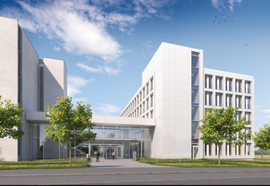
[24-02 W15]
Auf dem Stuttgarter Wissenscampus entsteht mit dem W15 derzeit ein neues, modernes Bürogebäude in Holz-Hybridbauweise.
Rendering: WÖHR + BAUER

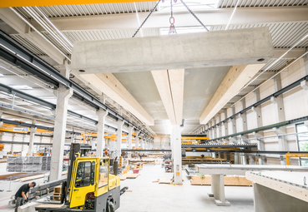
[24-02 Vorfertigung_HBV]
Die Holz-Beton-Verbundelemente fertigt Brüninghoff am Standort in Heiden vor.
Foto: Brüninghoff

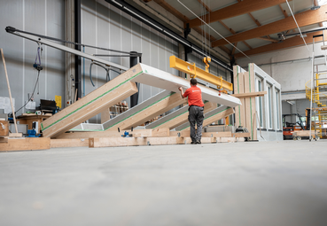
[24-02 Wandelement]
Sekundäre Außenwand, Stützen und Fenster werden als Elemente vorproduziert.
Foto: Brüninghoff

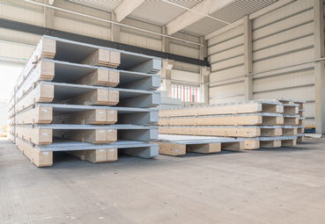
[24-02 Verbund]
Die Decken bestehen aus einer zehn Zentimeter dicken Betonschicht, die mit Holzrippen über Schubkerven und Schrauben einen kraftschlüssigen Verbund eingeht.
Foto: Brüninghoff

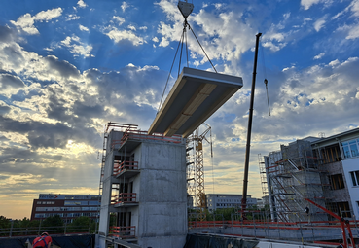
[24-02 Montage]
Die Geschossdecken bestehen einem Raster vorgefertigter Holz-Beton-Rippendeckenelemente in den Maßen von rund 2,7 Meter mal 8,10 Meter beziehungsweise 6,7 Meter.
Foto: Brüninghoff

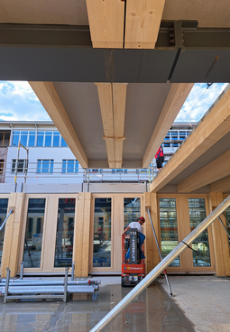

[24-02 Holz]
Sichtbare Holzrippen und -stützen tragen zur Attraktivität des Raumangebots bei.
Foto: Brüninghoff
Über Brüninghoff:
Die Brüninghoff Group gehört seit über 45 Jahren zu den führenden Projektbau-Spezialisten in Deutschland. Der Hauptsitz des Unternehmens ist im münsterländischen Heiden. Weitere Niederlassungen sind an den Standorten Hamburg, Niemberg, Villingen-Schwenningen, Münster und Berlin sowie im niederländischen Almelo beheimatet. Über 600 Mitarbeiter realisieren europaweit bis zu 160 Bauprojekte im Jahr. Das Kerngeschäft des Familienunternehmens ist die Produktion von vorgefertigten Bauelementen aus Beton, Stahl, Holz, Aluminium sowie die ganzheitliche Konzeption, Planung und schlüsselfertige Ausführung von Bauprojekten.

Rückfragen beantwortet gern:

Brüninghoff
Frank Steffens
Fon: 02867/9739-114
Mail: Steffens@brueninghoff.de
Kommunikation2B
Andre Wand
Fon: 0231/33049323
Mail: a.wand@kommunikation2b.de

